בס"ד
הֲלָכָה · כִּתָּה ב'
ט״ו בִּשְׁבָט
שִׁבְעַת הַמִּינִים וּבִרְכוֹתֵיהֶם

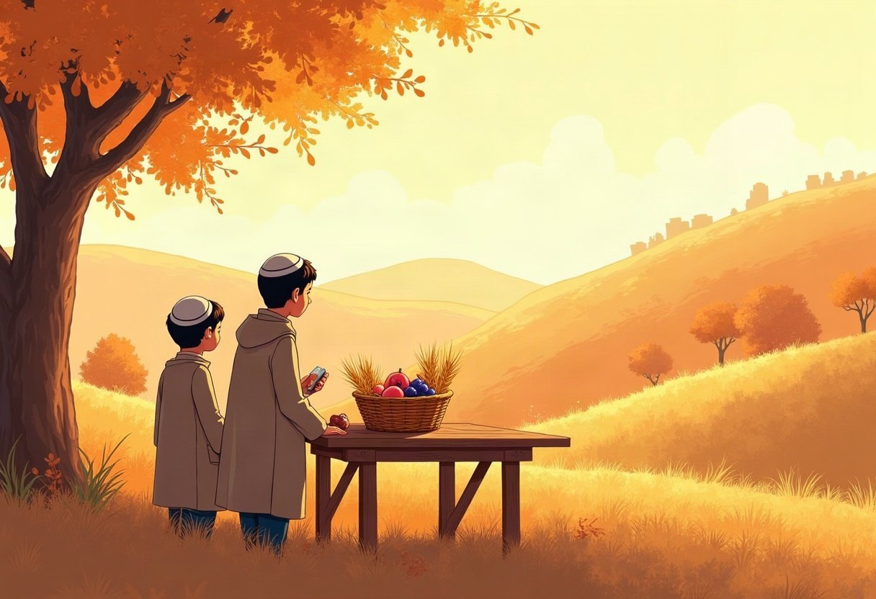

חוֹבֶרֶת עֲבוֹדָה לַתַּלְמִיד · לְפִי תּוֹכְנִית הַלִּימוּדִים בַּהֲלָכָה – חמ"ד
שֵׁם פְּרָטִי ___________ שֵׁם מִשְׁפָּחָה ___________ כִּתָּה _____

תּוֹכֶן הָעִנְיָנִים

 | מָבוֹא | עַמּוּד 3
 | יְחִידָה 1: שִׁבְעַת הַמִּינִים | עַמּוּד 4
 | יְחִידָה 2: בִּרְכוֹת הַפֵּרוֹת | עַמּוּד 7
 | מָה לָמַדְנוּ? – חֲזָרָה וּתְעוּדָה | עַמּוּד 10
 | דַּף גְּזִירָה | עַמּוּד 11

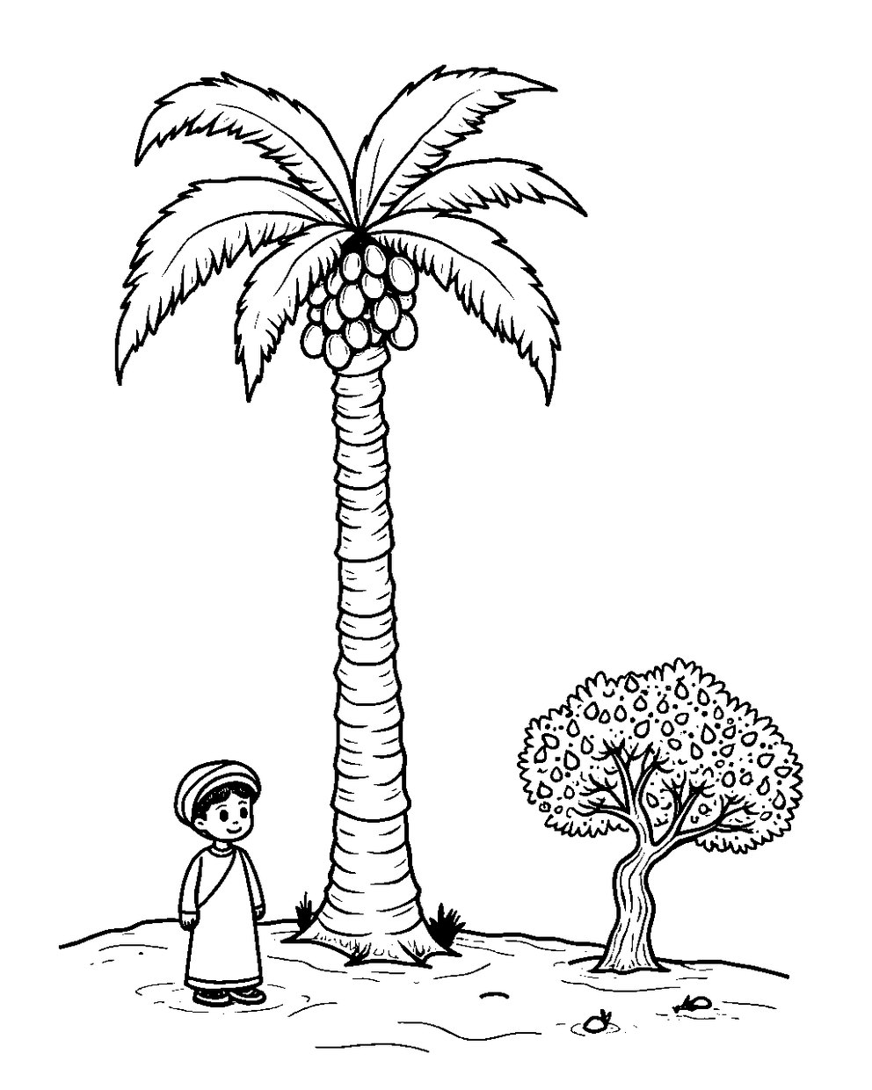
פִּנַּת צְבִיעָה: צַבְּעוּ אֶת הַתְּמוּנָה!

מָבוֹא

בְּט״ו בִּשְׁבָט חוֹגְגִים רֹאשׁ הַשָּׁנָה לָאִילָנוֹת.
נִלְמַד עַל שִׁבְעַת הַמִּינִים שֶׁל אֶרֶץ יִשְׂרָאֵל.
נִלְמַד גַּם אֵיזוֹ בְּרָכָה מְבָרְכִים עַל כָּל פְּרִי.

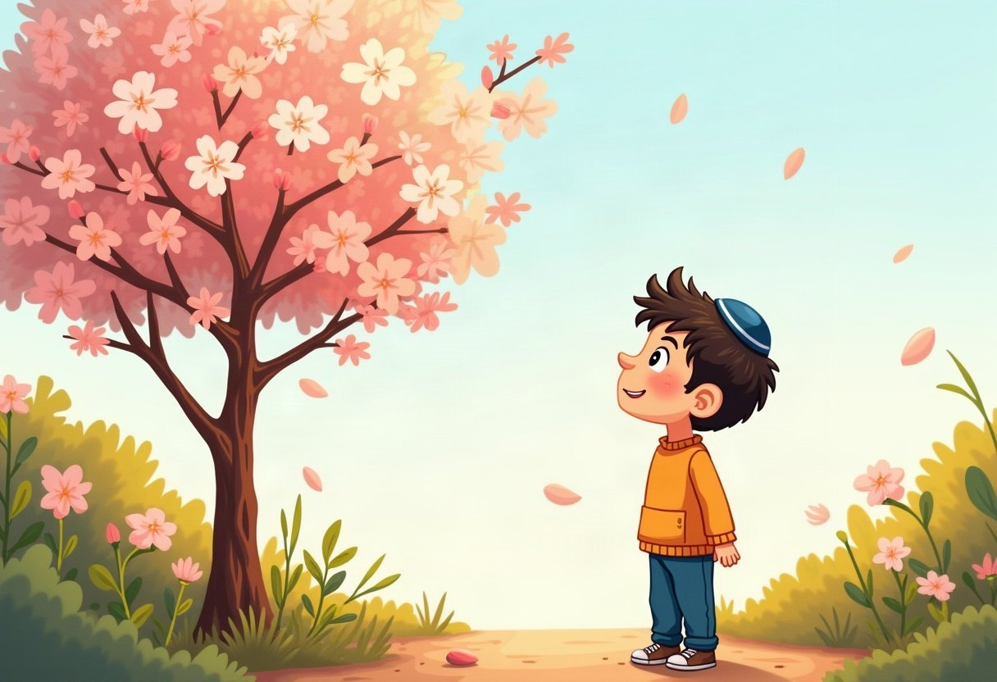

✂ דַּף הַגְּזִירָה נִמְצָא בְּסוֹף הַחוֹבֶרֶת. מַדְפִּיסִים אוֹתוֹ בְּצַד אֶחָד שֶׁל הַדַּף. דַּף הַגְּזִירָה: עַמּוּד 11.

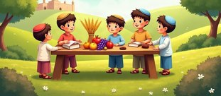 | יְחִידָה 1  שִׁבְעַת הַמִּינִים

✦ לוֹמְדִים
ט״ו בִּשְׁבָט הוּא רֹאשׁ הַשָּׁנָה לָאִילָנוֹת.
בַּתּוֹרָה כְּתוּבִים שִׁבְעָה מִינִים שֶׁל אֶרֶץ יִשְׂרָאֵל.
הֵם: חִטָּה, שְׂעוֹרָה, גֶּפֶן, תְּאֵנָה, רִמּוֹן, זַיִת וְתָמָר.
בְּט״ו בִּשְׁבָט נוֹהֲגִים לֶאֱכֹל מֵהֶם וּלְהוֹדוֹת לַה׳.
מִלִּים קָשׁוֹת | אִילָנוֹת – עֵצִים  נִשְׁתַּבְּחָה – קִבְּלָה שֶׁבַח, הִתְפָּאֲרָה  דְּבַשׁ – בַּפָּסוּק: דְּבַשׁ שֶׁל תְּמָרִים

מִן הַמְּקוֹרוֹת
«בְּשִׁבְעָה מִינִים נִשְׁתַּבְּחָה אֶרֶץ יִשְׂרָאֵל, דִּכְתִיב, אֶרֶץ חִטָּה וּשְׂעוֹרָה וְגֶפֶן וּתְאֵנָה וְרִמּוֹן, אֶרֶץ זֵית שֶׁמֶן וּדְבָשׁ»
(קִצּוּר שֻׁלְחָן עָרוּךְ, סִימָן נא, סָעִיף ז)

מְשִׂימָה 1 נָכוֹן אוֹ לֹא נָכוֹן?
הַקִּיפוּ  אִם נָכוֹן;  אִם לֹא נָכוֹן.
1. ט״ו בִּשְׁבָט הוּא רֹאשׁ הַשָּׁנָה לָאִילָנוֹת. |  | 
2. בְּשִׁבְעַת הַמִּינִים יֵשׁ תַּפּוּחַ.
3. הַזַּיִת הוּא מִשִּׁבְעַת הַמִּינִים.
4. בַּתּוֹרָה כְּתוּבִים חֲמִשָּׁה מִינִים.

יְחִידָה 1
שִׁבְעַת הַמִּינִים · מַמְשִׁיכִים

מְשִׂימָה 2 מָה עוֹשִׂים מִמֶּנּוּ?
מִתְחוּ קַו מִן הַמִּין אֶל מָה שֶׁעוֹשִׂים מִמֶּנּוּ.
גֶּפֶן | ● |  | ● | עוֹשִׂים מִמֶּנָּה לֶחֶם
זַיִת | ● |  | ● | עוֹשִׂים מִמֶּנּוּ שֶׁמֶן
חִטָּה | ● |  | ● | עוֹשִׂים מִמֶּנָּה יַיִן
תָּמָר | ● |  | ● | עוֹשִׂים מִמֶּנּוּ דְּבַשׁ

מְשִׂימָה 3 מִיְּנוּ לַטּוּר הַנָּכוֹן
כִּתְבוּ כָּל מִין בַּטּוּר הַנָּכוֹן.
מִשְׁפָּטִים:
א. רִמּוֹן
ב. בָּנָנָה
ג. תְּאֵנָה
ד. תַּפּוּחַ
ה. שְׂעוֹרָה
ו. אֲבַטִּיחַ
מִשִּׁבְעַת הַמִּינִים | לֹא מִשִּׁבְעַת הַמִּינִים

יְחִידָה 1
שִׁבְעַת הַמִּינִים · מַמְשִׁיכִים

מְשִׂימָה 4 גּוֹזְרִים וּמַדְבִּיקִים תְּמוּנוֹת
גִּזְרוּ אֶת הַתְּמוּנוֹת מִדַּף הַגְּזִירָה וְהַדְבִּיקוּ כָּל תְּמוּנָה מֵעַל הַמִּשְׁפָּט הַמַּתְאִים.
✂ גּוֹזְרִים מֵעַמּוּד 11

הַדְבִּיקוּ כָּאן | הַדְבִּיקוּ כָּאן
בְּט״ו בִּשְׁבָט נוֹטְעִים עֵצִים. | הָעֲנָבִים וְהָרִמּוֹן הֵם מִשִּׁבְעַת הַמִּינִים.
הַדְבִּיקוּ כָּאן | הַדְבִּיקוּ כָּאן
הַחִטָּה וְהַשְּׂעוֹרָה הֵן מִשִּׁבְעַת הַמִּינִים. | עַל תָּמָר וְזַיִת מְבָרְכִים בּוֹרֵא פְּרִי הָעֵץ.

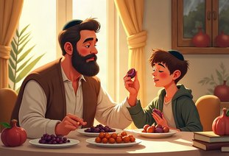 | יְחִידָה 2  בִּרְכוֹת הַפֵּרוֹת

✦ לוֹמְדִים
עַל פְּרִי שֶׁגָּדֵל עַל עֵץ מְבָרְכִים ״בּוֹרֵא פְּרִי הָעֵץ״.
עַל פְּרִי שֶׁגָּדֵל בָּאֲדָמָה מְבָרְכִים ״בּוֹרֵא פְּרִי הָאֲדָמָה״.
אִם אוֹהֲבִים אֶת כָּל הַפֵּרוֹת, מַקְדִּימִים פְּרִי מִשִּׁבְעַת הַמִּינִים.
אַחֲרֵי עֲנָבִים, תְּאֵנִים, רִמּוֹנִים, זֵיתִים וּתְמָרִים מְבָרְכִים ״עַל הָעֵץ״.
מִלִּים קָשׁוֹת | מְבָרְכִים – אוֹמְרִים תּוֹדָה לַה׳ בִּבְרָכָה  אִילָן – עֵץ  מַקְדִּימִים – עוֹשִׂים קֹדֶם, רִאשׁוֹן

מִן הַמְּקוֹרוֹת
«עַל פֵּרוֹת הַגְּדֵלִים בָּאִילָן, מְבָרְכִין בּוֹרֵא פְּרִי הָעֵץ.»
(קִצּוּר שֻׁלְחָן עָרוּךְ, סִימָן נב, סָעִיף א)

מְשִׂימָה 5 אֵיזוֹ בְּרָכָה?
הַקִּיפוּ אֶת הַתְּשׁוּבָה הַנְּכוֹנָה.
1. מָה מְבָרְכִים עַל רִמּוֹן?
פְּרִי הָעֵץ | פְּרִי הָאֲדָמָה | שֶׁהַכֹּל

2. מָה מְבָרְכִים עַל מְלָפְפוֹן?
פְּרִי הָעֵץ | פְּרִי הָאֲדָמָה | הַמּוֹצִיא

3. מָה מְבָרְכִים אַחֲרֵי תְּמָרִים?
עַל הָעֵץ | בּוֹרֵא נְפָשׁוֹת | הַמּוֹצִיא

יְחִידָה 2
בִּרְכוֹת הַפֵּרוֹת · מַמְשִׁיכִים

מְשִׂימָה 6 סֵדֶר אֲכִילַת פְּרִי
גִּזְרוּ אֶת הַכַּרְטִיסִים מִדַּף הַגְּזִירָה וְהַדְבִּיקוּ לְפִי הַסֵּדֶר.
✂ גּוֹזְרִים מֵעַמּוּד 11

1.
2.
3.
4.

מְשִׂימָה 7 הַשְׁלִימוּ אֶת הַמִּשְׁפָּטִים
בַּחֲרוּ מִלָּה מִן הַמַּחְסָן.
מַחְסַן מִלִּים:
הָעֵץ | הָאֲדָמָה | שִׁבְעַת | בְּרָכָה

עַל תְּאֵנָה מְבָרְכִים בּוֹרֵא פְּרִי ____________.
עַל עַגְבָנִיָּה מְבָרְכִים בּוֹרֵא פְּרִי ____________.
מַקְדִּימִים פֵּרוֹת שֶׁל ____________ הַמִּינִים.
לִפְנֵי שֶׁאוֹכְלִים אוֹמְרִים ____________.

יְחִידָה 2
בִּרְכוֹת הַפֵּרוֹת · מַמְשִׁיכִים

מְשִׂימָה 8 תְּמוּנָה וּמִשְׁפָּט
מִתְחוּ קַו בֵּין כָּל תְּמוּנָה לַמִּשְׁפָּט הַמַּתְאִים לָהּ.
 | ● |  | ● | עַל הַתַּפּוּחַ מְבָרְכִים בּוֹרֵא פְּרִי הָעֵץ.
 | ● |  | ● | עַל תּוּת שָׂדֶה מְבָרְכִים בּוֹרֵא פְּרִי הָאֲדָמָה.
 | ● |  | ● | ט״ו בִּשְׁבָט הוּא רֹאשׁ הַשָּׁנָה לָאִילָנוֹת.
 | ● |  | ● | הַשְּׁקֵדִיָּה פּוֹרַחַת בְּט״ו בִּשְׁבָט.

מָה לָמַדְנוּ?

מְשִׂימָה 9 נָכוֹן אוֹ לֹא נָכוֹן?
הַקִּיפוּ אִם נָכוֹן; אִם לֹא נָכוֹן.
1. הָרִמּוֹן גָּדֵל עַל עֵץ.
2. עַל עֲנָבִים מְבָרְכִים פְּרִי הָאֲדָמָה.
3. אַחֲרֵי זֵיתִים מְבָרְכִים ״עַל הָעֵץ״.
4. בְּט״ו בִּשְׁבָט אוֹכְלִים פֵּרוֹת.

מְשִׂימָה 10 הַצַּלַּחַת שֶׁלִּי
צַיְּרוּ צַלַּחַת עִם פֵּרוֹת מִשִּׁבְעַת הַמִּינִים. כִּתְבוּ אֶת הַבְּרָכָה.

★ תְּעוּדַת הִצְטַיְּנוּת ★
סִיַּמְתִּי לִלְמֹד אֶת הַיְּחִידָה «ט״ו בִּשְׁבָט». כׇּל הַכָּבוֹד!
חֲתִימַת הַמּוֹרֶה: ____________________

✂ גִּזְרוּ וְהַדְבִּיקוּ בְּעַמּוּד 6, מְשִׂימָה 4 · גּוֹזְרִים וּמַדְבִּיקִים תְּמוּנוֹת

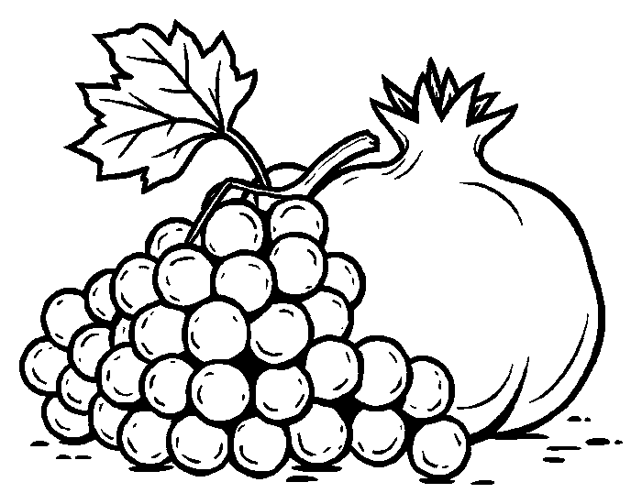  גֶּפֶן וְרִמּוֹן | 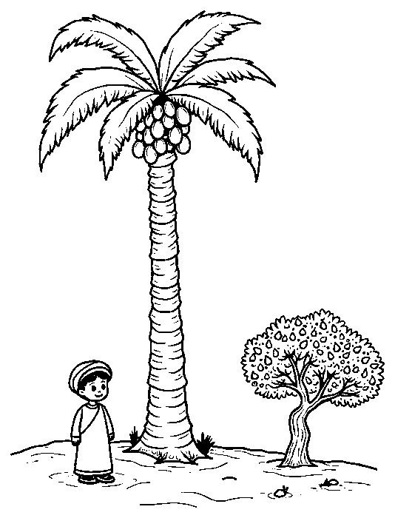  תָּמָר וְזַיִת
  נְטִיעָה |   חִטָּה

✂ גִּזְרוּ וְהַדְבִּיקוּ בְּעַמּוּד 8, מְשִׂימָה 6 · סֵדֶר אֲכִילַת פְּרִי

אוֹכְלִים אֶת הַפְּרִי בְּשִׂמְחָה. | לוֹקְחִים אֶת הַפְּרִי בַּיָּד.
מְבָרְכִים בְּרָכָה אַחֲרוֹנָה. | מְבָרְכִים ״בּוֹרֵא פְּרִי הָעֵץ״.

